Многофункциональная скамья
VictoryFit VF-T21

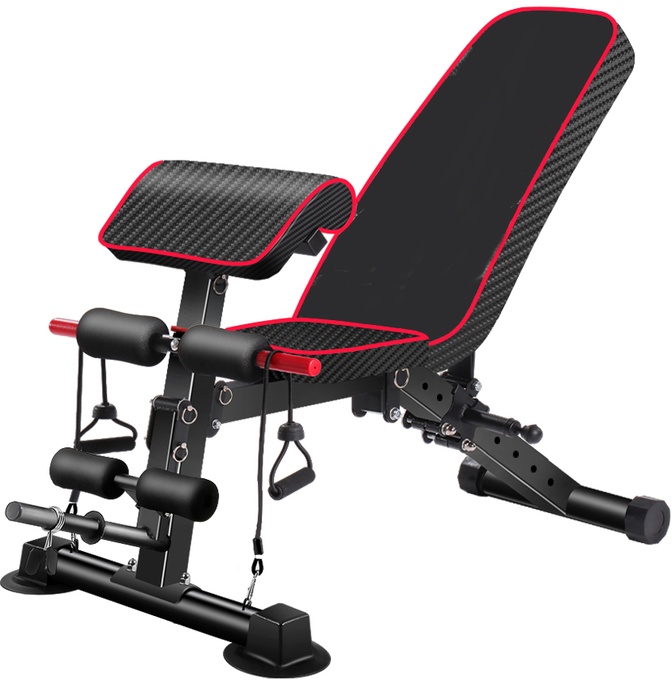

РУКОВОДСТВО ПО ИСПОЛЬЗОВАНИЮ

Для безопасного использования, четко соблюдайте требования данного руководство
1.Безопасность и предупреждения
1) Внимательно прочитайте инструкции и предупреждения перед использованием и установкой тренажера.
2) Проконсультируйтесь с врачом перед тренировкой и обязательно используйте этот продукт надлежащим образом.
В случае головокружений, стеснение в груди, физического дискомфорта, непривычной боли и других симптомов, немедленно прекратите использование тренажера и обратитесь к лечащему врачу или в больницу.
3) Если вы пожилой человек, у вас высокое кровяное давление, диабет, вы страдаете от сердечно-сосудистых или других заболеваний, таких как средний отит, спондилит, плеврит и т. д., не используйте данный тренажер.
4) Данный тренажер и все его части не являются игрушками, и содержат части, которые могут вызвать удушье. Размещайте данный тренажер вдали от детей.
5) Перед использованием, внимательно осмотрите данный тренажер. При обнаружении повреждений или отсутствующих деталей, не используйте его.
6) Не используйте данный тренажер в коммерческих целях.
7) При использовании данного тренажера пальцы, свободная одежда и волосы должны находиться вдали от движущихся частей. Длинные волосы должны быть собраны, а все аксессуары следует снять.
8) Используйте тренажер надлежащим образом, в пределах ваших физических сил. Не следует слишком часто использовать данный тренажер.
9) Используйте этот тренажер на устойчивых поверхностях и местах без препятствий. Категорически запрещается использовать этот продукт на склонах или скользкой поверхности.
10) Не занимайтесь спортом в течение 40 минут после приема пищи.
11) Расстояние от тренажера до каждого препятствия должно составлять не менее 0,6 метра.
12) Несовершеннолетние должны использовать тренажер под наблюдением взрослых и в строгом соответствии с инструкциями
13) Безопасная и эффективная тренировка обеспечивается исключительно за счет правильной установки, технического обслуживания и использования тренажера. Пользователи должны ознакомиться со всеми предупреждениями и мерами предосторожности при работе с тренажером.
14) Производитель не несет ответственности за несоблюдение предупреждений и инструкций, повлекшее за собой серьезные травмы, смерть или потерю имущества.
15) Во время установки, все винты следует сначала вставить, а затем зафиксировать одновременно слева и справа. Если одна сторона плотно зафиксирована, а другая - нет, тренажер может быть небезопасным для использования.

2.Хранение и техническое обслуживание
Хранить в прохладном месте, избегать длительного воздействия солнечных лучей.
Регулярно протирайте поверхность корпуса, не используйте едкие вещества.
Во время хранения не ставьте на тренажер тяжелые объекты

3.Схема установки
Шаг 1：Распакуйте тренажер и убедитесь в наличии всех принадлежностей.

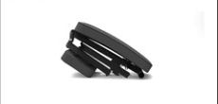  A Корпус | 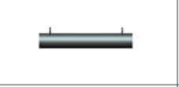  B Нижняя труба | 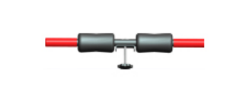  C Вставьте насадки (с рукоятками)
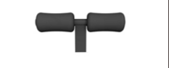  D Нижняя ножная труба | 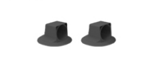  E Передняя крышка | 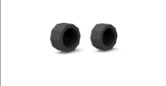  F Задняя крышка
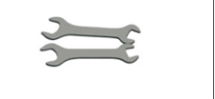  G Наружный шестигранный ключ 13-17 | 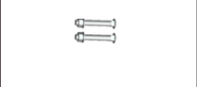  H Каретный болт M8 × 55 (2шт.) | 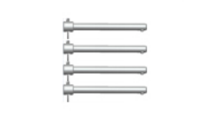  I Болт шпингалета (m8x72)(4 шт )
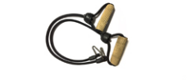  J стопорный трос | 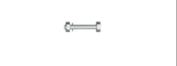  K Наружный шестигранный винт m8x55 (1 шт) | 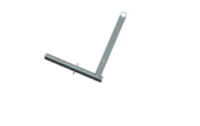  L Штанга
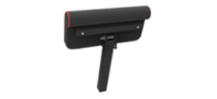  M Кожаная подушка для рук | 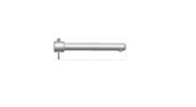  N Болт шпингалета (m8x66)(1 шт) | 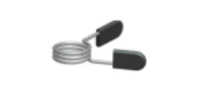  O Удерживающий зажим штанги
Шаг 2:Установите основную раму
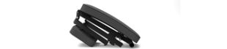  A Корпус | 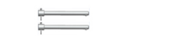  I болт шпингалета (m8x72)(2 шт )

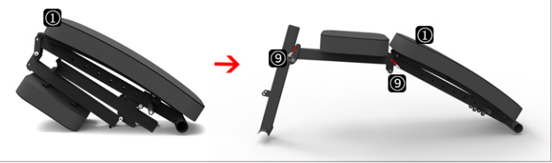

Шаг 3：Установите крышку и переднюю нижнюю трубу
B нижняя труба | E Передняя крышка трубы | H Каретный болт M8 × 55 (2шт.)

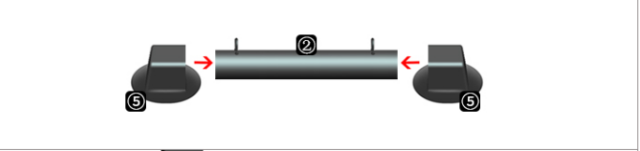
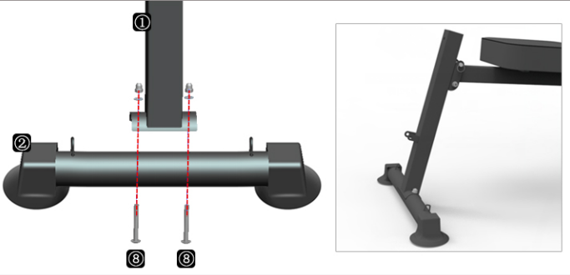
Шаг 4:Установите заднюю крышку
F Задняя крышка
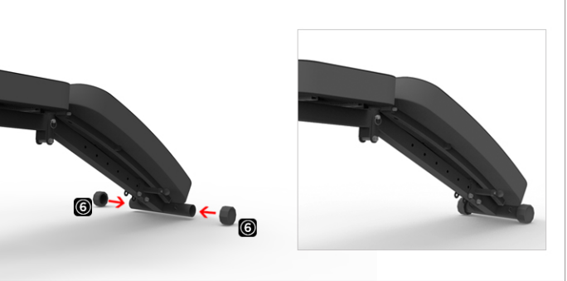

Шаг 5：Установите опорную трубу
M подушка для рук N болт шпингалета (m8x66)(1 шт)
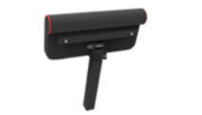
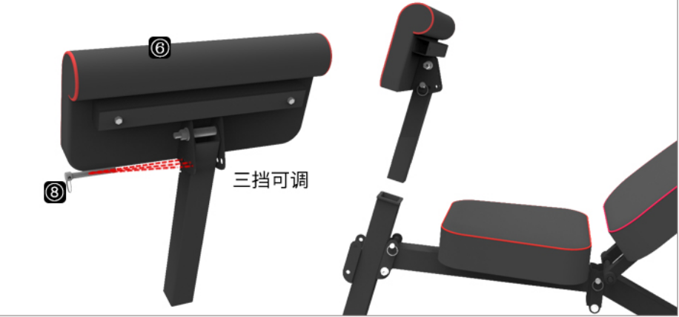

Шаг 6:Установите трубу для ног
C Вставьте в трубу насадки (с рукоятками)

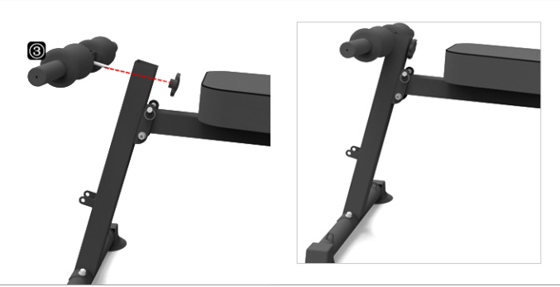
Шаг 7：Установите трубу для ног
K Наружный шестигранный винт m8x55 (1 шт) | D Нижняя ножная труба
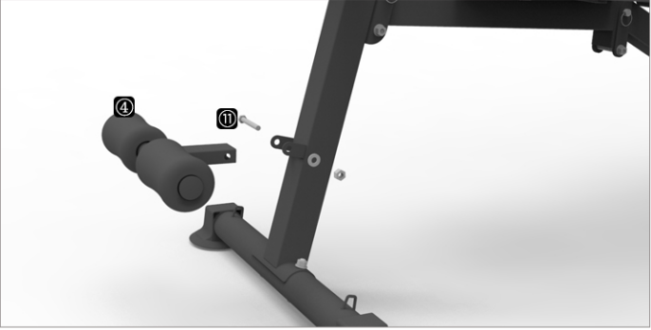

Шаг 8：Установите раму штанги
I болт шпингалета (m8x72)
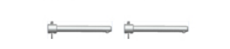
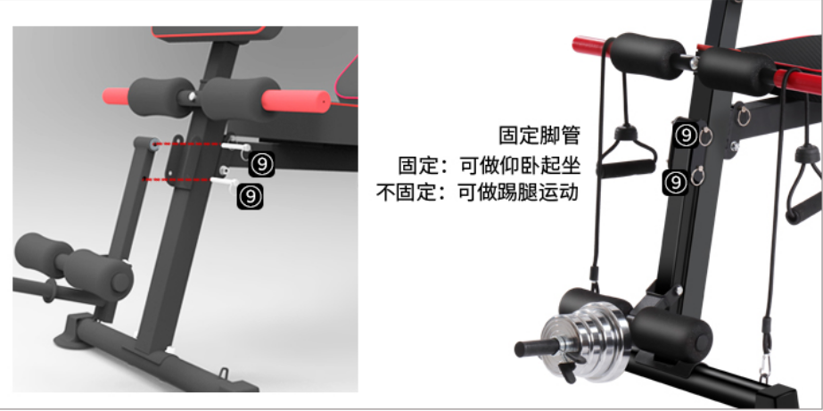

Шаг 9：Отрегулируйте шестерню штанги
Вытащив черный штекер наружу, отрегулируйте соответствующую шестерню и отпустите ее.

